四日市市環境学習センターからのおしらせ 平成2５年１２月６日発行

♪♪今月のトピック♪♪ 松葉で空気の汚れを調べる参加型展示を実施中です！家の近くの松葉を持ってきて、調べてみよう！
ミステリー
いきもの コース

四日市の自然観察会

身近な自然調べ



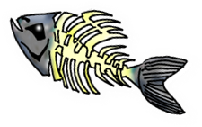

塩浜小学校の学校林で見られる鳥と鈴鹿川の河口で見られる鳥たちをウォッチング！！
ノスリやミサゴなどの鷹の仲間やサギの仲間、色んな種類のカモたちが楽しめます。運が良ければハヤブサが見れるかも・・・？

日時：1月１９日(日) 10時～12時
当日1０時に現地集合(申込不要)
※少雨実施、９時ごろ大雨の時は中止
集合：塩浜小学校
参加費：無料
持ち物：筆記用具、飲みもの、あれば双眼鏡など
服装：暖かく、歩きやすい運動靴
当日連絡先：四日市自然保護推進委員会
(TEL 090-7038-3061)
ホネはなんのためにあるのかな？
色んなホネから分かる
生きものの暮らしを学ぼう！
吉崎海岸に落ちているホネ（？）も、探してみよう！

日時：1月２５日(土)１３時～1６時

対象：小学生・中学生（保護者同伴）
定員：２０名ていど（抽選。追加募集）
場所：楠公民館、吉崎海岸
しめきり：１月１３日（月）必着

これもホネ？

楽しい♪リサイクル工作


参加申し込みは
裏面を見るんだゼ
１月～３月期・受講生募集!!

シャンデリアやボール、かご、金魚など
約１０回の連続講座でいろいろ作ってみよう!

第1回１月９日(木)９時半～1１時半
※以後、毎週木曜日

場所：環境学習センター
参加費：無料
※申込み不要。初日には必ずお越しください。


申し込みナシで
誰でも参加できるさ！
ミ ニ 情 報



当センターの事業で余った
布ナプキンの材料を先着5名に
お譲りします（1セット100円）
※詳しくは、お問い合わせください

渡邊晴美さん
「森のクリスマス」

「子どもたちの環境自由研究」

クリスマスまでの限定企画！
来館者全員に人気絵本の
グリーディングカードをプレゼント！

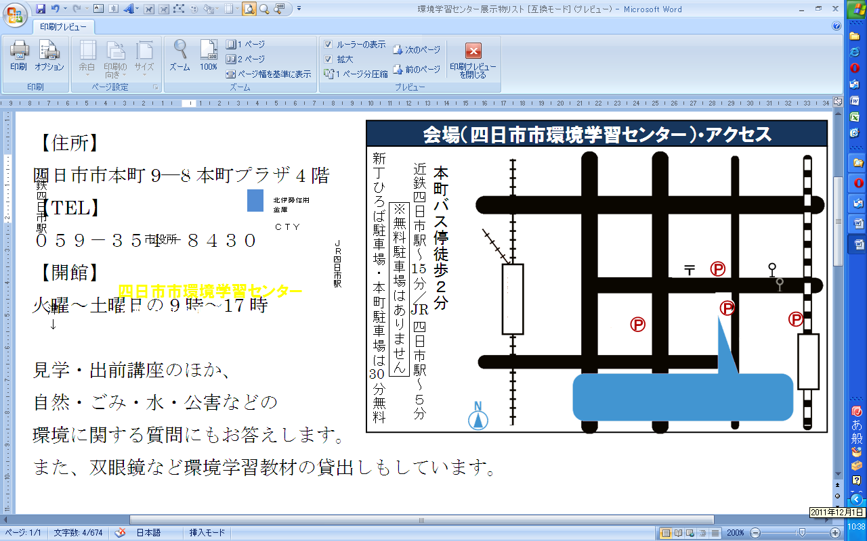
＊ お申込み方法 ＊

本町バス停徒歩２分
近鉄四日市駅～ 分／ 四日市駅～５分
本町プラザ駐車場 ・市役所駐車場 は無料
新丁ひろば駐車場 は 分まで無料

P１
P２
P３
近鉄四日市駅
柳通り（国道164号線）
↑
名古屋
ＪＲ四日市駅
津
↓
↓湯の山
国道1号線
三滝通り
四日市市環境学習センター
本町プラザ4階
15

JR
30
(P1)
(P2)
(P3)
市役所
北伊勢信用
金庫

ＣＴＹ

ハガキ・FAX・E-mailのいずれかにて、下記事項をご記入の上、お申込み下さい。
【注意】
○応募者多数の場合、抽選となり、当選者のみに案内を送らせていただきます
○保護者同伴のイベントに保護者名がない、または不明のお申し込みは無効となります

※お送りいただいた個人情報は、四日市市及び四日市市環境学習センターの事業以外には使用いたしません。

①参加を希望するイベント名
②代表者のお名前（ふりがな）

③代表者の郵便番号
④代表者の住所

⑤代表者の電話番号
⑥参加者全員のお名前（ふりがな）

⑦年齢（学生は学校名と学年）

四日市市環境学習センター アクセス

※駐車場（本町プラザ・市役所）の無料券は、当センター
利用者のみにお渡しします。
駐車券を環境学習センター事務所へお持ちください。
新丁ひろば駐車場は、対象外です。（３０分１４０円）





日時 |  |  | テーマ | 対象 | 場所
２/８ | 土 | 午後 | 家庭菜園～自然農法入門～ | １６歳以上 | 四日市市環境学習センター
２/１６ | 日 | 午前 | 自然観察会 | だれでもＯＫ | 川島地区市民センター
２/２２ | 土 | 午後 | 身近な自然調べフィールドサインを探せ！ | 小中学生親子 | 少年自然の家
３/２ | 日 | 1日 | エコライフバスツアー | 小学生以上 | もりの学舎、東邦ガスエネルギー館
３/８ | 土 | 午後 | 悩める若者のための環境の仕事のハナシ | 高校生～３０代 | 四日市市環境学習センター
３月中 |  | １日 | 四日市公害を学ぶバス研修 | 16歳以上

-------------- 身近な自然調べ～ホネから学ぶいきものミステリー参加お申し込み用紙 ------------------
平成２ 年 月 日
住  所 | 〒
住  所 |  |  |  | TEL
参加者全員の氏名（ふりがなも） |  | 年齢  (学生は学校名と学年) | 参加者全員の氏名（ふりがなも） |  |  | 年齢  （学生は学校名と学年）
保護者名：

四日市市環境学習センター 〒510-0093 四日市市本町9-8 本町プラザ4F
【TEL】 059-354-8430 【FAX】 059-354-8431 【Eメール】 info@eco-yokkaichi.com
【HP】 http://www.eco-yokkaichi.com 【開館時間】 9時～17時 【休館日】毎週日、月曜、祝日、年末年始


フェイスブックページがあります。 → https://www.facebook.com/ecoyokkaichi
「いいね！」ボタンを押すと最新情報がいち早くチェックできます。

